Plauschcurling

Datum: Freitag, 7. Dezember 2018

Ort: „iischi arena“

Kursleitung: Curling-Instruktor von der „iischi arena“

Zeit: 18.⁰⁰ Uhr – 20.⁰⁰ Uhr, anschliessend freiwilliges Pizza- /Abendessen

Ausrüstung: warme Kleidung, Handschuhe

Kosten: 10 Franken inkl. Schuhmiete, den Rest übernimmt der OLTV.

Anmeldung: bis Mittwoch, 14. November 2018
Evelyne Wycisk
079/945‘75’93
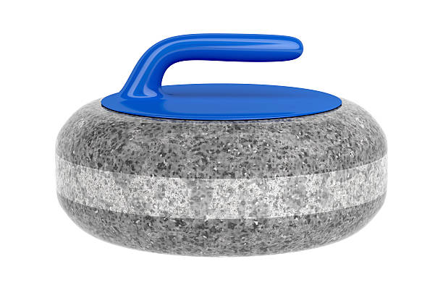
evelyne3_88@hotmail.com

Ich freue mich auf deine Anmeldung!

